Отчёт по проделанной работе. Этап 2
1) В качестве основы для разработки подсистемы я выбрала фреймворк FastAPI. Это решение было принято потому, что FastAPI является современным и удобным инструментом для создания REST API, он обеспечивает высокую скорость работы, простую интеграцию с другими библиотеками и автоматически генерирует документацию в формате Swagger UI и ReDoc. Для запуска приложения используется сервер Uvicorn, который позволяет работать в режиме разработки с автоматической перезагрузкой при изменении кода. В результате приложение успешно поднимается по адресу http://127.0.0.1:8000, а документация доступна по маршрутам /docs и /redoc.
2) Для реализации проекта были подключены необходимые библиотеки. В качестве фреймворка использовался FastAPI и сервер Uvicorn. Для работы с базой данных применялся SQLAlchemy, а драйвером для подключения к PostgreSQL стал psycopg2. Для описания и валидации моделей данных использовался Pydantic, который гарантирует корректность типов и структуры данных. Конфигурация приложения была вынесена в отдельный модуль config.py, а переменные окружения загружались через python-dotenv, что позволило хранить строку подключения к базе данных в файле .env(рис.1) и не хардкодить её в коде.
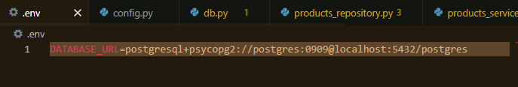
Рис.1 Подключение к базе данных
3) База данных PostgreSQL была подключена к приложению через SQLAlchemy. В модуле config.py(рис.2) реализована загрузка конфигурации, а в db.py(Рис.3) создан движок и сессия для выполнения запросов. Это позволило связать приложение с реальными таблицами Products_import, Workshops_import, Product_workshops_import, Material_type_import и Product_type_import. Выбор PostgreSQL был сделан потому, что это надёжная промышленная СУБД, которая хорошо интегрируется с Python и поддерживает сложные связи и индексы.
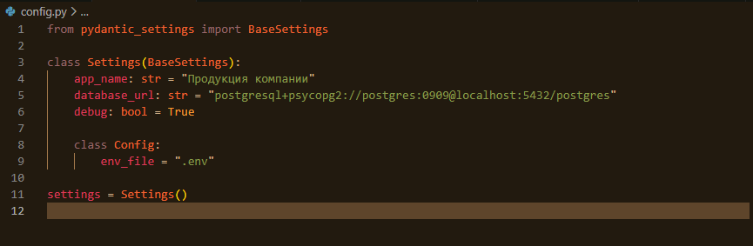
Рис.2 загрузка конфигурации
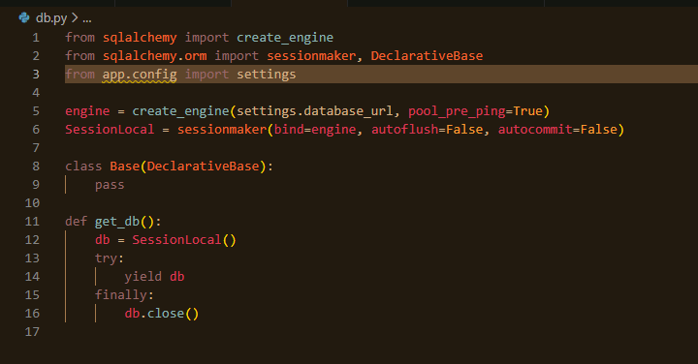
Рис.3 движок и сессия для выполнения запросов
4) Архитектура приложения была построена многослойной. В папке repositories находятся модели и SQL-запросы к базе данных, в services реализована бизнес-логика, включая алгоритм расчёта времени изготовления продукции, в schemas описаны Pydantic-модели для API, а в main.py (Рис.4) определены маршруты FastAPI. Такой подход был выбран потому, что он обеспечивает структурированность кода, облегчает поддержку и расширение функционала, а также позволяет разделять ответственность между слоями.
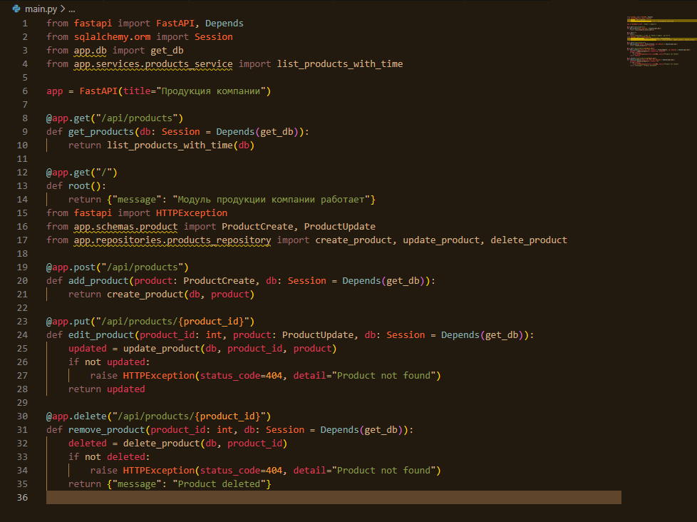
Рис.4 main.py
5) Для взаимодействия с клиентом была выбрана архитектура REST. Это решение было принято благодаря простоте реализации и нативной поддержке в FastAPI. REST идеально подходит для CRUD-операций, которые требовались в задании. В приложении реализованы эндпоинты для получения списка продукции с расчётом времени изготовления, добавления новых записей, обновления существующих и удаления ненужных данных. Алгоритм расчёта времени основывается на суммировании времени нахождения продукции в каждом цехе, данные берутся из таблицы Product_workshops_import, а результат округляется до целого неотрицательного числа, что соответствует требованиям задания.
6) Таким образом, приложение умеет не только передавать информацию из базы данных, но и выполнять мутации — добавление, изменение и удаление записей. Это делает систему полноценным инструментом для работы с продукцией компании.
7) В завершение был подготовлен отчёт о проделанной работе. В него включены скриншоты структуры проекта в VSCode, запуск сервера через uvicorn, работа Swagger UI, результат запроса к эндпоинту /api/products и главная страница приложения с сообщением «Модуль продукции компании работает». Всё это подтверждает, что приложение корректно функционирует, выполняет поставленные задачи и соответствует требованиям по архитектуре, стилю и функциональности.

